PRÁTICA LABORATORIAL 05

|  |
| --- |
| **Objetivos:**   * Tipos de Perfil: Local, Mandatory e Roaming * GPO e FSRM |

# Perfis de utilizador

## DEFINIÇÃO DE “USER PROFILES”

Chama-se User Profile ao conjunto dos parâmetros do ambiente de trabalho de cada utilizador da rede. O papel dos Profiles é o de registar todas as informações sobre a configuração dada por um utilizador ao sistema, de modo a que ele se possa sentir “em casa” quando voltar a usar o computador. O Profile propriamente dito não é mais do que um conjunto de diretórios automaticamente criados pelo Windows para cada utilizador.

A utilização de User Profiles permite dar ambientes de trabalho diferentes a vários utilizadores que usam a mesma máquina, ou o de dar o mesmo ambiente de trabalho a um utilizador que usa máquinas diferentes.

Os Profiles podem ser basicamente divididos em três tipos: **Local**, **Roaming** e **Mandatory***.*

**Perfil Local:** São específicos para cada computador, se o utilizador “user1” fizer o Logon no domínio em todos os computadores da Sala xx o seu Profile fica residente em todos os computadores dessa sala. As definições e ficheiros criados não são permanentes, ou seja, não se propagam para os outros computadores onde faz login.

**Perfil Roaming:** Com este tipo de perfil, as definições são guardadas no servidor e o perfil é descarregado do servidor sempre que o utilizador fizer login num computador. Todos os ficheiros e configurações que o utilizador fizer numa máquina, são enviados para o servidor quando o utilizar fizer logout. Permite aos utilizadores uma customização permanente do seu ambiente mas requer espaço no servidor e mais tráfego na rede sempre que utilizador faz login e lougout o que obrigatoriamente gera mais tempo de espera.

**Perfil Mandatory:** Estes Profiles são semelhantes aos “Roaming Profiles”, só que são obrigatórios ou seja, não podem ser modificados. Os Mandatory Profiles, tal como os Roaming Profiles, são colocados no servidor mas, ao contrário destes últimos, não são atualizáveis. Desta forma os utilizadores sempre que fazem login têm à sua disposição um perfil “limpo”, imposto pelos administradores.

# Configurar Perfil Roaming

Para configurar um perfil roaming, temos de partilhar uma pasta no servidor, onde vão ser guardados os perfis dos utilizadores que queremos que tenham perfil roaming. A partilha deve ser escondida e com permissão de modificar para os utilizadores aos quais vamos atribuir um perfil roaming:

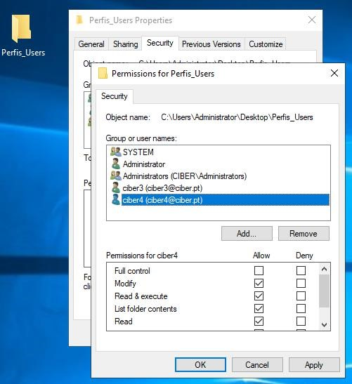

De seguida vamos ao [Active Directory Users and Computers], selecionamos os utilizadores que vão ter perfil roaming, selecionamos [Properties] e depois escolhemos o tab [Profile] e escrevemos o caminho para a pasta do perfil em Profile path:

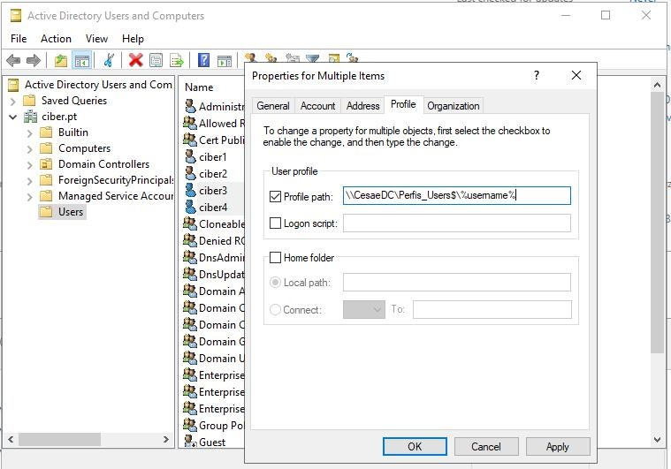

# Configurar Perfil Mandatory

Para configurar um perfil mandatory, o utilizador deve fazer login para que o perfil seja criado, no servidor (se for perfil roaming) ou localmente (se for perfil local). Na respectiva pasta onde o perfil foi criado, deve ser alterada a extensão do ficheiro NTUSER.dat para NTUSER.man

**NOTA: Pode ser necessário colocar o visto para ver ficheiros escondidos e retirar o visto que existe para esconder ficheiros protegidos do sistema.**

Desta forma indicamos ao sistema operativo que o perfil é mandatório e não é guardada nenhuma das alterações que o utilizador fizer na sessão actual. Para alterar a extensão do ficheiro é necessário alterar a ownership e permissões da pasta do perfil e depois voltar a repor para o utilizador.

Para alterar as permissões, clicar com o botão direito [Properties], escolher a tab [Security] e clicar em [Advanced]:

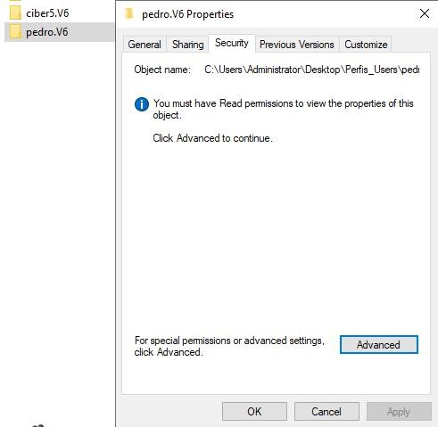

Na segunda linha, onde diz Owner escolhemos [Change] e escrevemos administrator:

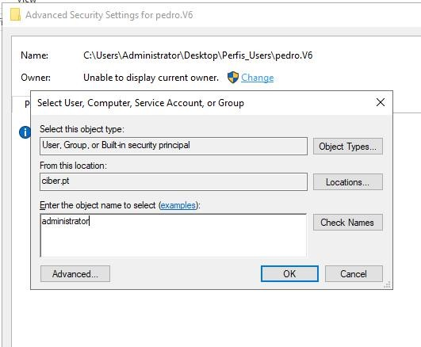

Depois colocar o visto em [Replace owner on subcontainers and objects] e [Apply]:

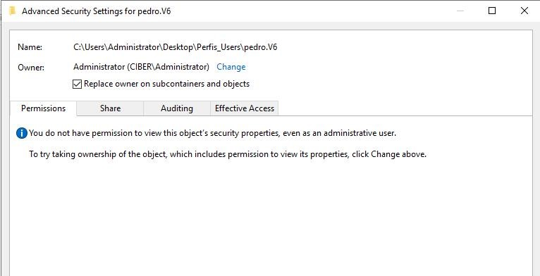

Voltar a em [Advanced Security Settings] e colocar o visto em [Replace all child object permission entries with inheritable permission entries from this object]:

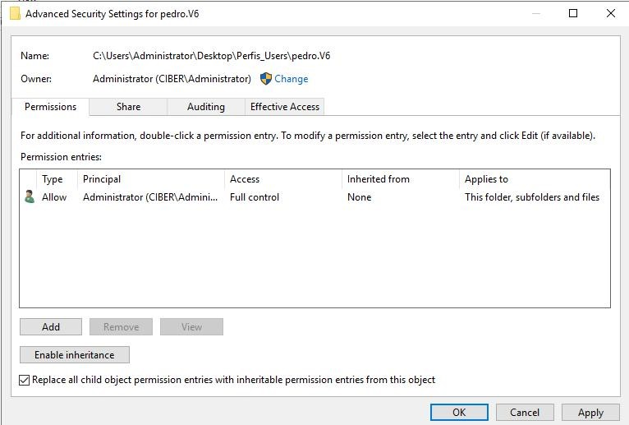

Depois já podemos entrar na pasta e alterar a extensão do ficheiro NTUSER.DAT para NTUSER.man:

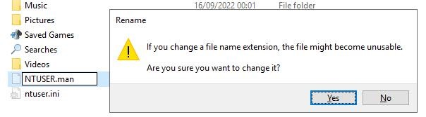

Depois temos de voltar a colocar novamente o user como dono e retirar o administrator da acl.

# Configurar partilhas de rede através de políticas de grupo (GPO)

As políticas de grupo são uma ferramenta muito usada em domínios Windows porque permite centralizar a gestão da rede e fazer configurações para todos os utilizadores ou máquinas ou apenas para alguns grupos. Neste caso vamos configurar uma partilha de rede e disponibilizar o mapeamento de forma automática para todos os utilizadores.

A criação e partilha da pasta é feita da mesma forma, mas como queremos disponibilizar a partilha para todos os utilizadores do domínio, adicionamos Domain Users à ACL:

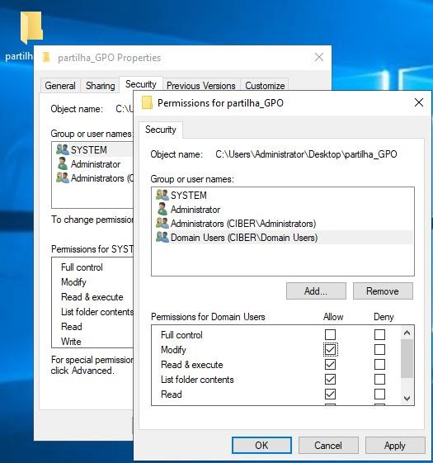

Para aceder às politicas de grupo [Server Manager] – [Tools] – [Group Policy Management]:

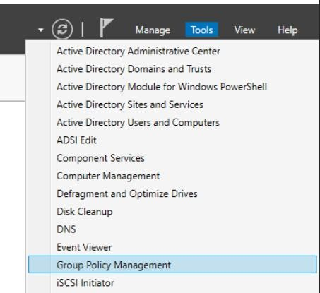

Selecionar [Forest:] - [Domains], escolhemos o nosso domínio e clicamos com o botão direito em cima de [Group Policy Objects] e selecionamos [New]:

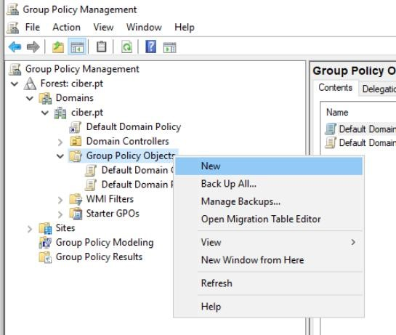

Atribuímos o nome que queremos dar à política:

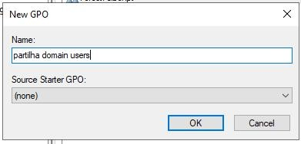

Depois da GPO criada, clicar com o botão do lado direito e [edit]. Depois de abrir uma nova janela [User Configuration] – [Preferences] – [Windows Settings] e [Drive Maps]. Depois clicar com o botão direito na janela e [New] – [Mapped Drive]:

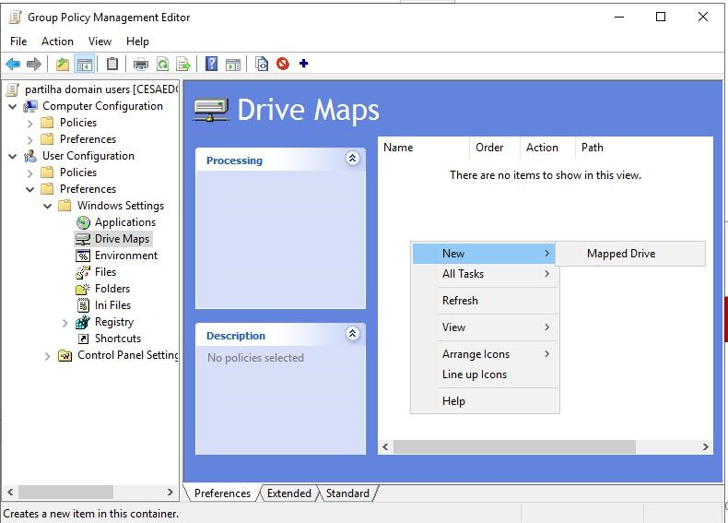

Na nova janela alteramos [Action] para create, colocamos o caminho da partilha em [Location] e podemos atribuir um [Label as:] à partilha, e escolher a letra que queremos atribuir à partilha:

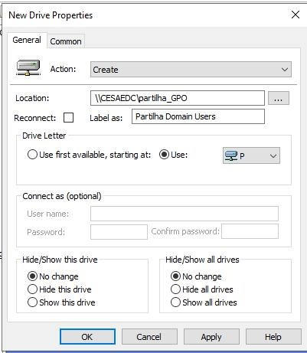

Se quisermos limitar a partilha a alguns users, grupos ou computadores clicamos na tab [Common] e colocar o visto em [Item-level targeting] e selecionamos para quem queremos disponibilizar esta política:

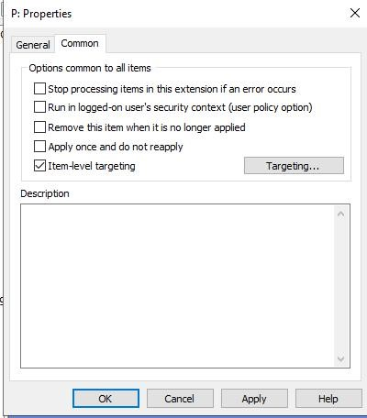

Neste caso como queremos disponibilizar a política para todo o domínio, não precisamos disso. Neste momento temos a nossa política criada mas ainda não se encontra ativa no nosso domínio. Para isso temos de clicar com o botão direito em cima do domínio e clicar em [Link an existing GPO …] e escolher as gpo que queremos ativar:

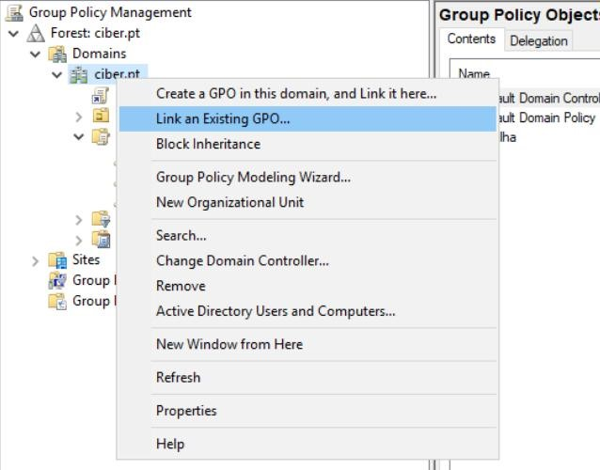

Basta fazer login num Windows cliente com um utilizador e a partilha deve aparecer automaticamente mapeada:

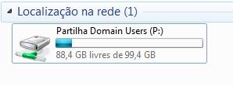

As políticas de rede no Windows são executadas a cada 90 minutos. Se quisermos forçar o update das políticas, nos clientes abrimos o cmd e executamos o comando gpupdate /force:

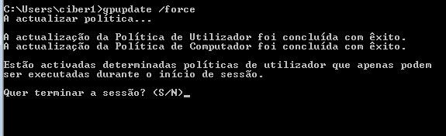

Escolhemos [S], a sessão é terminada e quando voltarmos a fazer login as políticas já estão aplicadas.

# File Server Resource Manager (FSRM)

Existe uma ferramente muito útil no Windows Server que se chama FSRM que nos permite efetuar configurações especiais às partilhas, entre elas, definir quotas para cada uma das pastas ou definir que tipo de ficheiros os utilizadores podem ou não guardar em cada uma das pastas.

Essa ferramenta precisa de ser instalada através de um role [Add roles and features] e selecionar [File Server Resource Manager]:

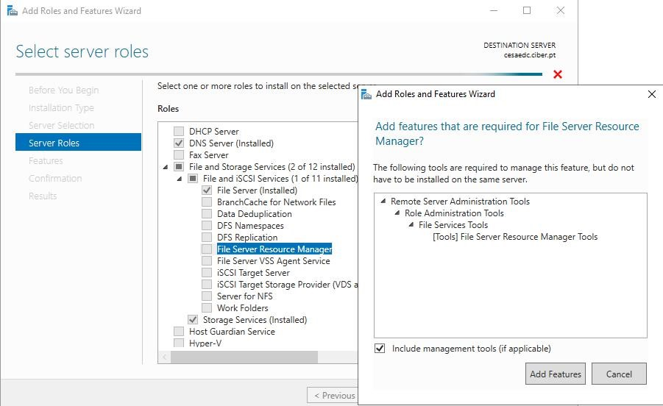

## Aplicar quotas a pastas

Abrir o FSRM através de [Tools] – [File Server Resouce Manager] e escolher [Quotas] e clicar com o lado direito na janela e selecionar [Create Quota…]:

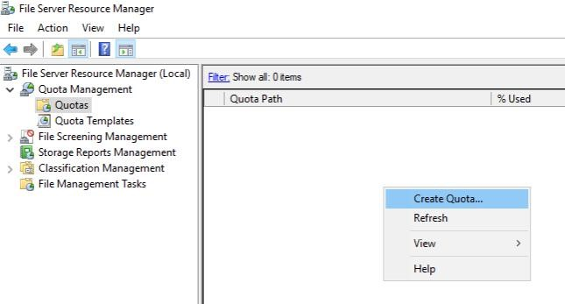

Podemos também escolher [Quota Templates] se quisermos criar uma quota com valores customizados. Neste caso vamos usar uma quota das que já existem nos templates. Apenas temos de colocar o caminho para a pasta na qual queremos definir a quota e selecionar o espaço que queremos atribuir à pasta em questão:

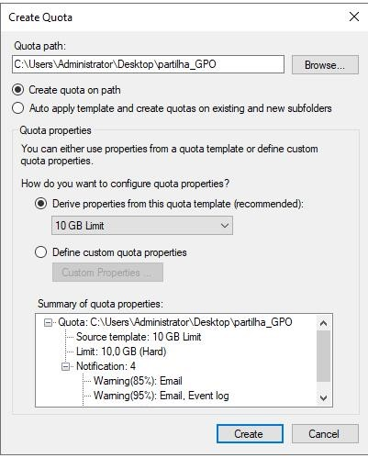

Quando formos consultar a partilha através dos clientes já temos o valor do espaço atualizado:

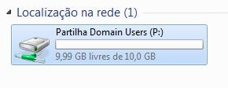

## Aplicar File Screen

Através do FSRM também podemos definir os tipos de ficheiros que os utilizadores podem ou não guardar em cada uma das pastas. Para isso abrimos o [File Server Resource Manager] e escolhemos [File Screening Management], [File Screens] e [Create File Screen]. Temos de selecionar a pasta para o qual queremos fazer o filtro e escolher os tipos de ficheiros a bloquear e desta forma impedir que sejam guardados na pasta.

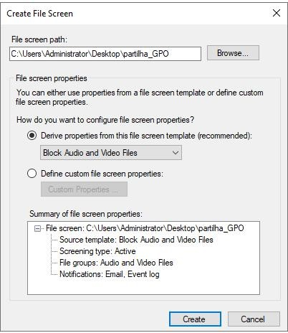

Se quisermos selecionar vários tipos de ficheiros a bloquear, selecionamos [Define custom file screen properties:] e [Custom Properties ...]:

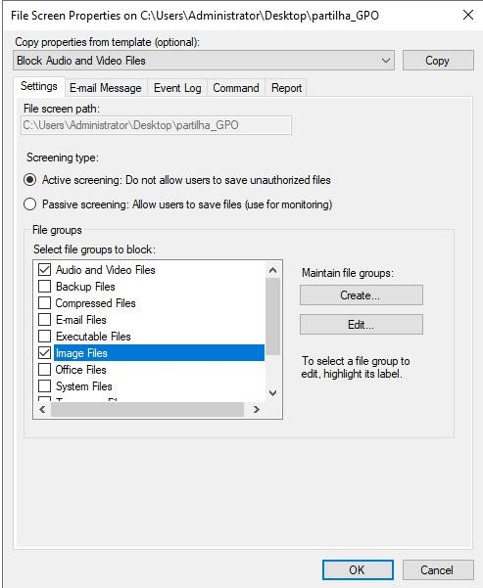

Ao sair somos questionados se queremos guardar a seleção como um template ou não. Neste caso escolhemos não.

A partir deste momento os utilizadores que tentarem guardar ficheiros de imagens, vídeos ou áudio não vão conseguir e obtêm a mensagem de erro:

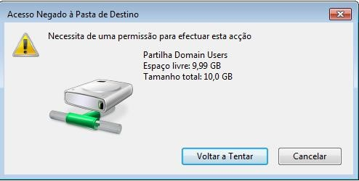

**EXERCÍCIOS**

1. Usando o domínio que tem criado na sua máquina Windows Server, crie 5 utilizadores: user1, user2, user3, user4 e user5.

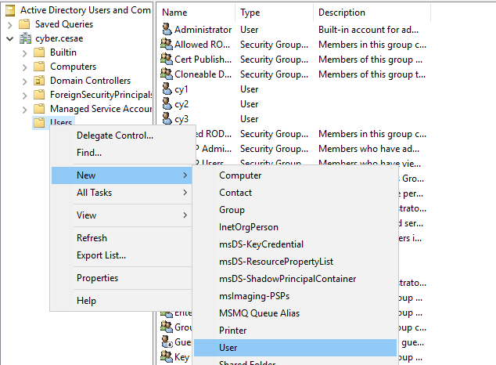

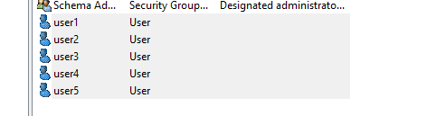

1. Crie dois grupos de utilizadores: gciber1 e gciber2.

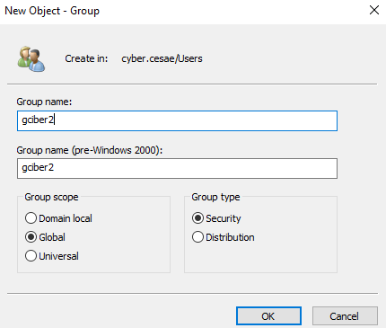

1. Adicione os utilizadores user1 e user2 ao grupo gciber1.

1. Adicione os utilizadores user3 e user4 ao grupo gciber2.

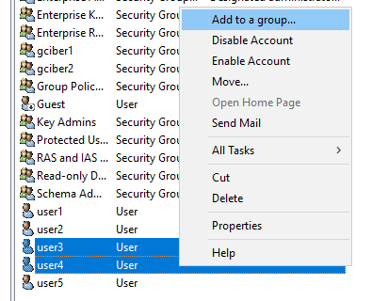

1. Os utilizadores user1 e user3 terão que ter perfil roaming.

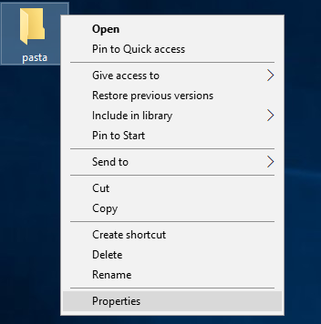

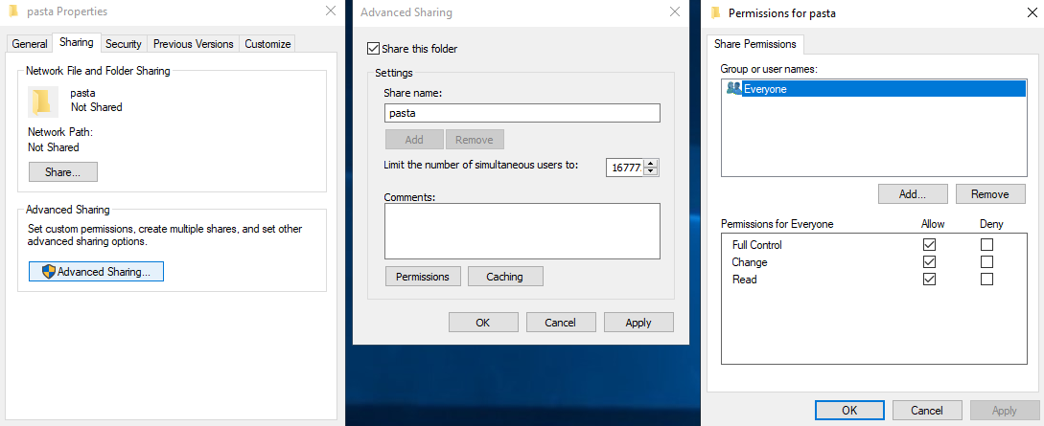

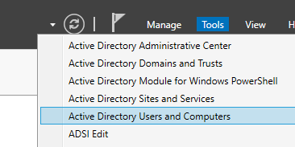

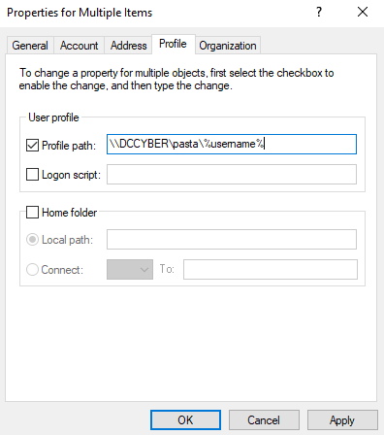

Apply > ok

WIN10, para verificar:

Abro o utilizador user1 no win10. Depois saio e entro num user que não o admin para ver se aparece (na Ana apareceu):

1. Faça login com o utilizador user2 numa das máquinas clientes, altere a imagem de background e adicione um atalho no desktop para uma pasta à sua escolha.

1. Apague o perfil do utilizador user2 da máquina onde fez as alterações na questão anterior.

Não me dava porque estava dentro do user 2



Deve desaparecer da lista ao clicar em eliminar

1. Crie uma pasta no servidor com o nome partilha1 e disponibilize essa pasta para todos os utilizadores do domínio através de uma GPO.

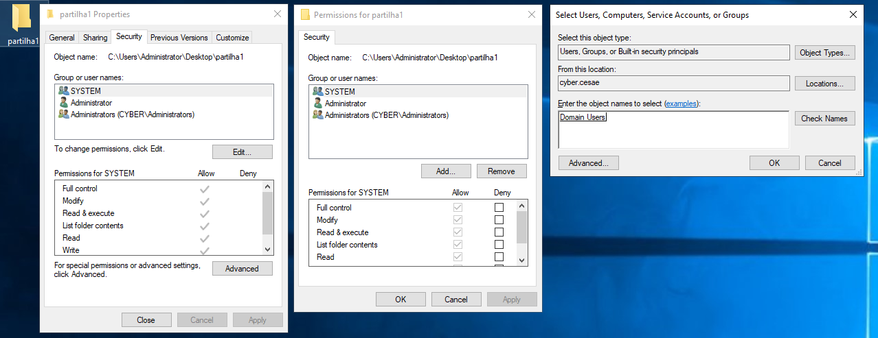

para saber se fiz bem tem de aparecer aqui o ficheiro:

para testar se esta funcional, entro num user pelo win10 e tem de ter a pasta:

1. Faça as alterações necessárias para que a pasta partilha1 tenha uma quota de 8GB e que não permita que os utilizadores guardem ficheiros do tipo office.

Ok

Create  
para ver se funcionou no win10 entro num user e vejo se ta o disco partilha com os 8gb:

Ok

Create

Para testar vamos a um user no win 7 e ver se consigo por um ofice file para dentro da partilha 1:

Não permite (está bem, é o suposto).

1. Crie uma pasta no servidor com o nome partilha2, escondida e disponibilize essa pasta apenas para os utilizadores do grupo gciber1 e através de uma GPO.

Apply > ok

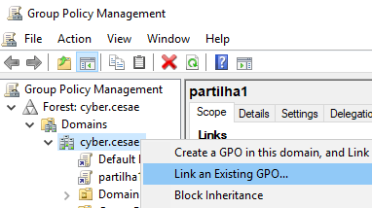

Para que só os users do grupo gciber1 possam aceder, nas properties do partilha 2

Clicar 2x no disco

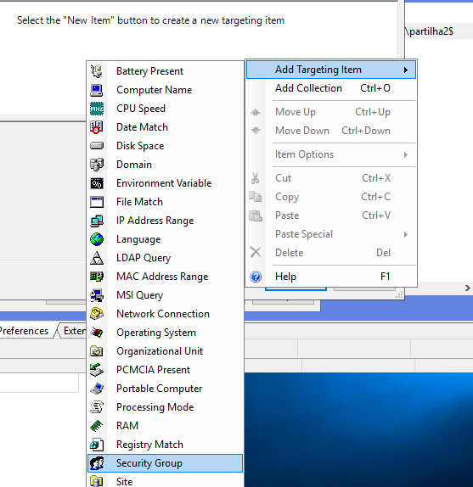

1. Faça as alterações necessárias para que a pasta partilha2 tenho uma quota de 10GB e não permita guardar ficheiros de imagens, áudio e vídeo.



Temos de verificar noutro pc

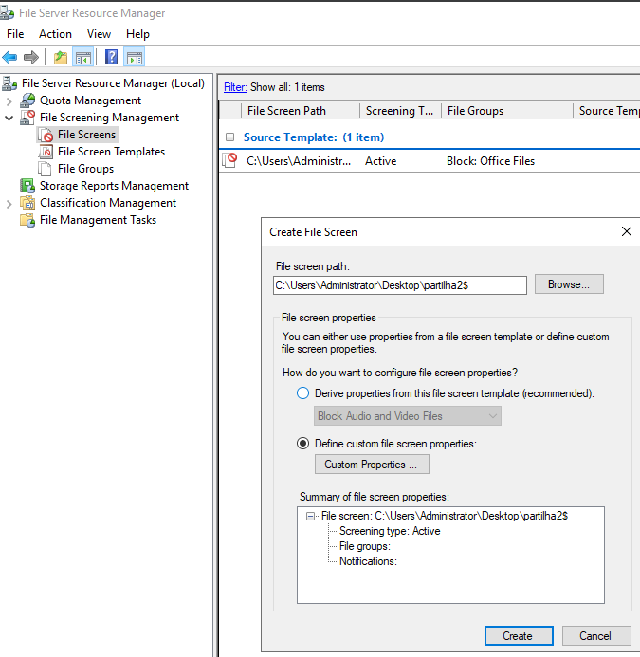

Verificar no outro pc tentando colocar um vídeo (deve dizer acesso negado)!

1. Faça as alterações necessárias para que o user5 tenha um perfil mandatório no Windows 10.

Perfil roaming 🡪 este permite que os dados de login estejam em qlq pc (faz logout e ele copia para a cloud do server e ao fazer login mostra tudo novamente)

Perfil mandatory 🡪 qualquer alteração feita pelo user não funciona porque sempre que faz logout elimina tudo e ao fazer login volta ao estado inicial.

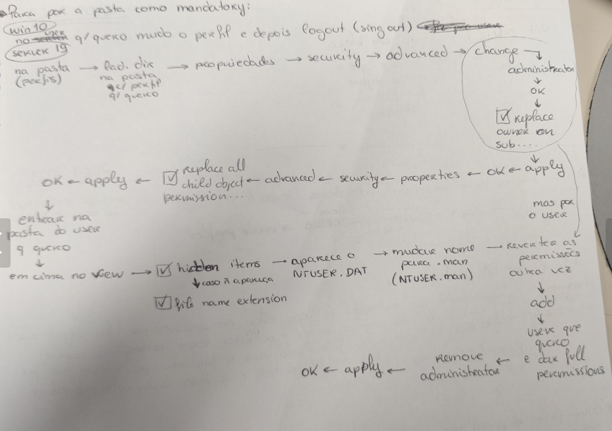

**Bom trabalho!**